Schützenabend
Version 3.3.0

Das Programm Schützenabend ist als Auswertprogramm für den Schützenabend, Training und Rundenwettkampf entwickelt worden. Es steht auf der Internetseite der Isarschützen Mintraching (www.isarschuetzen-mintraching.de) frei zum Download. Das Programm kann ohne Einschränkungen genutzt werden. Es werden jedoch keine Gewährleistungen auf Funktion oder eventuelle Schäden durch die Installation übernommen.

Installation
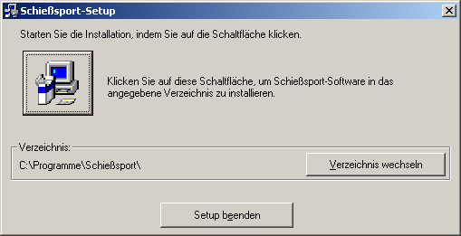
Führen Sie die Datei setup.exe aus. Darauf öffnet sich das Setup Programm. Hier können Sie den Installationsort für das Programm angeben. Außerdem werden noch Dateien unter c:\Eigene Dateien und im Windows Verzeichnis angelegt.

Im Windows Verzeichnis wird die Datei wettk.ini angelegt. Hier kann der COM Port geändert werden, falls der Port 1 bereits belegt ist und das Programm nicht starten sollte. Wenn das Programm gestartet ist, können alle wichtigen Einträge über die Oberfläche eingestellt werden.

Alle Daten werden in der Datei c:\Eigene Dateien\Training.mdb gespeichert. (kann im Programm geändert werden) Für die Datensicherung reicht es aus, diese Datei zu sichern.

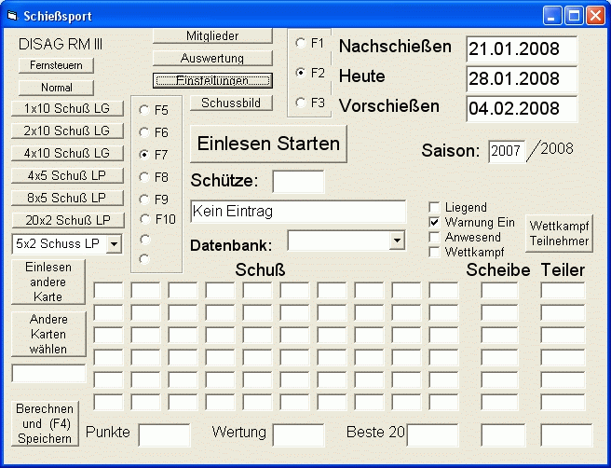
Programmeinstieg
Nach der Installation sollten Sie unter Start / Programme den Punkt Schützenabend haben. Wenn Sie diesen aufrufen erscheint die rechts abgebildete Maske:

Klicken Sie auf Einstellungen um einige Grundeinstellungen vorzunehmen.

Einstellungen
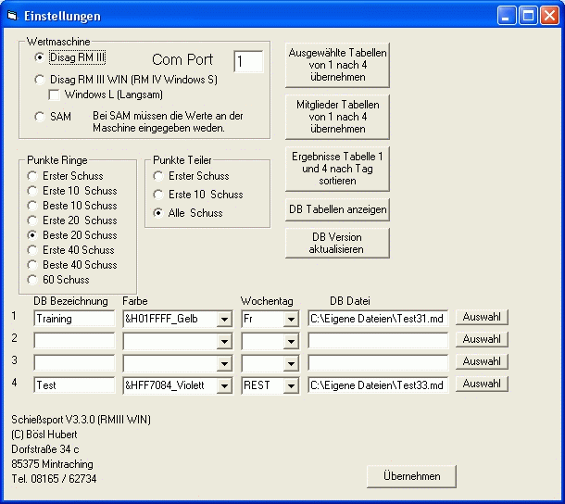
Die wichtigste Einstellung ist die Datenbank Datei. Hier werden alle Daten gespeichert.

Der Text „DB Bezeichnung“ ist frei wählbar und wird in der Einstiegsmaske angezeigt.
Die Farbe wurde eingeführt um bei verschiedenen Datenbanken für Training und Wertung Fehleinträge zu verhindern.
Wenn das Programm geöffnet wird kann nach den Einstellungen unter Wochentag eine Voreinstellung der Datenbank getroffen werden.
Die DB Datei kann von Hand oder über den Auswahl Button festgelegt werden.

Als nächstes sollte die Wertmaschine Konfiguriert werden. Disag RMIII ist für RMIII mit einer Seriennummer kleiner 6000 auszuwählen. Bei höheren Seriennummern kann auch RMIII Win ausgewählt werden (nicht getestet). Für Disag RMIV kann sowohl die Einstellung RMIII Win als auch SAM verwendet werden. Bei SAM müssen jedoch alle Einstellungen an der Wertmaschine vorgenommen werden.
Die meisten Aktuellen PCs haben nur noch Com Port 1. Bei Rechnern mit mehrere Ports kann hier ein anderer Konfiguriert werden.

In unserem Gau schießen viele Vereine nach einem Punktesystem. Daher kann hier eingestellt werden auf welche Scheiben Punkte für Ringe oder Teiler vergeben werden. Wie hoch die Punkte sind kann über DB Tabellen anzeigen oder über Auswertung – Einstellungen konfiguriert werden. Dies sollte jedoch erst gemacht werden wenn das Programm neu gestartet wurde.

Da es nicht sinnvoll ist Punkte und Mitglieder in verschiedenen Datenbanken für Wertung und Training mehrfach zu pflegen gibt es hierfür Verschiedene Buttons zur Hilfe.

Wenn mehrmals Daten in die falsche Datenbank ein eingetragen wurden und diese nach Wochentag sortiert werden können gibt es hierfür auch einen Button. Man sollte die Datenbanken jedoch zuvor einmal wegsichern.

Mitglieder
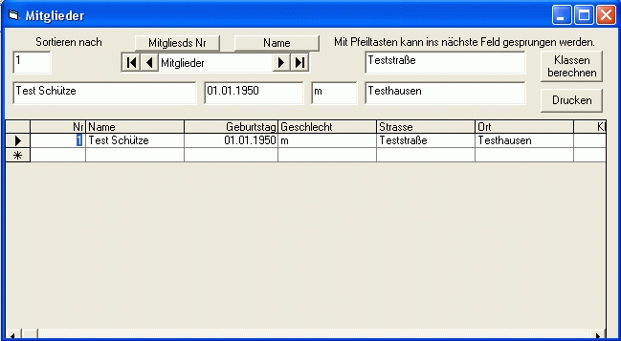
Jede Mitgliedernummer darf nur einmal vergeben werden.

Für den Namen gibt es nur eine Längenbeschränkung auf 35 Zeichen.

Geburtstag ist mit 4 stelliger Jahreszahl anzugeben.

Bei Geschlecht ist „m“ für männlich oder
„w“ für weiblich einzutragen.

Strasse und Ort müssen nicht ausgefüllt werden.

Die Klasse berechnet sich wenn man auf den Button „Klasse berechnen“ klickt. Dies sollte man immer einmal zum Beginn der Schießsaison tun, da dann die Schützenklassen der Mitglieder neu berechnet werden.

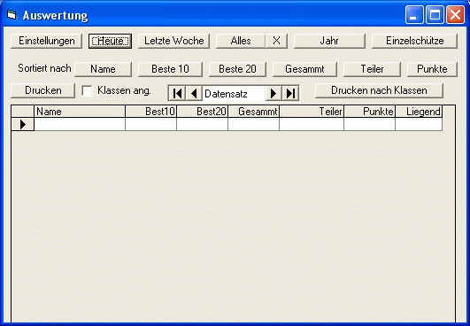
Auswertung

Unter Auswertung werden die Ergebnisse des Schießtages, der in der Hauptmaske unter Heute eingetragen ist angezeigt.
Alternativ kann auch das Ergebnis der letzten Woche oder das Jahresergebnis angezeigt werden.
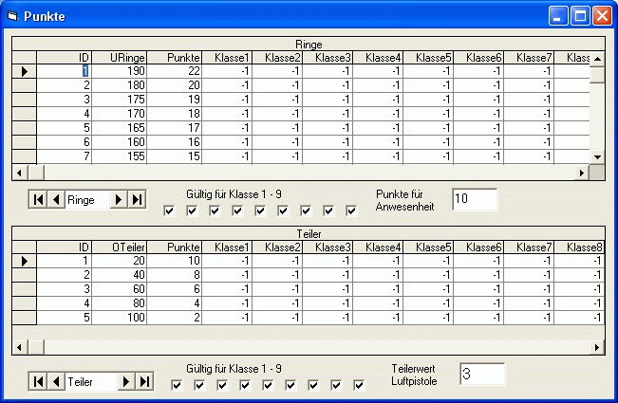
Ist in der Hauptmaske ein Schütze mit seiner Schützennummer eingetragen können alle Ergebnisse dieses Schützen über den Button Einzelschütze angezeigt werden.

Über Einstellungen kommt man in die Maske für die Vergabe der Punkte für Ringe, Teiler und Anwesenheit (In manchen Vereinen werden auch für die Anwesenheit Punkte vergeben, damit auch schlechtere Schützen, die oft kommen eine Chance in der Jahreswertung haben)
Bei den Ringen zählt der unter URinge eingetragene Wert als Mindestgrenze um noch die unter Punkte eingetragene Punkte zu bekommen.
Bei Teiler darf der Teiler nicht größer als der unter OTeiler eingetragen Wert sein um die Punkte zu bekommen.
Falls gewünscht können für verschiedene Schützenklassen auch unterschiedlich Punkte vergeben werden.
Rundenwettkampf
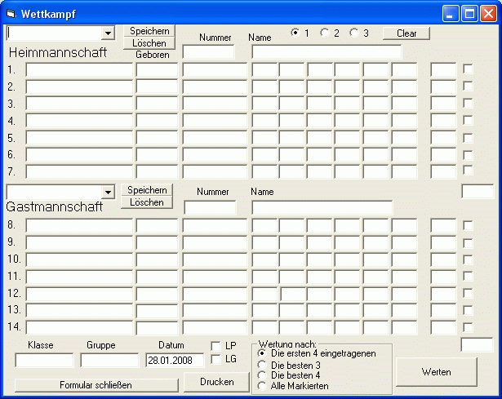
Schussbild
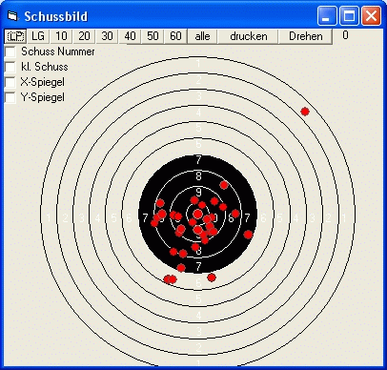
Eistellungen Wertmaschine
